

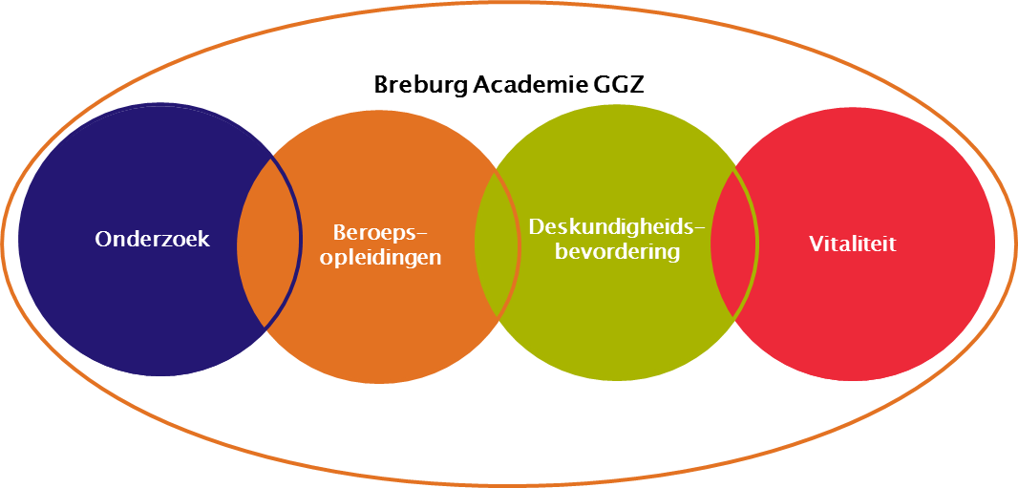

**Programma referaten 13 september 2017**

**Programma**

17.55 uur Opening door voorzitter

18.00 -19.00 uur Groepstherapie voor Bipolaire Stoornissen en Middelengebruik

19.00 -20.00 uur Ik voel me alleen, alleen op deze wereld

20.05 uur Afsluiting door voorzitter

**Referaat 1: IHT bij Adolescenten**

**Heidi Remijsen,** GZ psycholoog in opleiding tot Klinisch Psycholoog (GIOS), werkzaam bij GGz Breburg Centrum Jeugd

**Anky van Bavel,** GZ psycholoog, werkzaam bij GGz Breburg Centrum Jeugd, cluster intensief IHT

Intensive Home Treatment (IHT) wordt sinds 2015 ingezet bij GGz Breburg Centrum Jeugd cluster intensief als alternatief voor klinische behandeling.

Klinische behandeling wordt ingezet wanneer de psychiatrische problematiek zeer complex is, de problemen zich voordoen op verschillende levensgebieden (gezin, school, vrije tijd) en niet-klinische behandelvormen tot onvoldoende verbetering hebben geleid.

Door de ambulantisering, de veranderingen in de jeugdGGz ten gevolge van de transitie van de jeugdzorg, de eigen ervaring van de moeilijke overgang van een klinische opname naar een ambulant vervolgtraject en de vraag van de adolescent en zijn systeem om de behandeling zoveel mogelijk in de “normale leefwereld” te laten plaatsvinden, werd de noodzaak voor het ontwikkelen van een alternatief aanbod gestimuleerd.

IHT is in Nederland een relatief nieuw model voor het bieden van intensieve psychiatrische crisisbehandeling bij de mensen thuis. IHT is gebaseerd op het uitgangspunt dat behandeling in de thuissituatie leidt tot een sneller en beter herstel. IHT is ontstaan vanuit de overtuiging dat het meer herstelbevorderend werkt om cliënten met acute psychiatrische problematiek thuis in hun eigen leefsituatie te behandelen, dan wanneer dit gebeurt in een psychiatrisch ziekenhuis (Handboek IHT; intensive home treatment, E. Prinsen, B. van Wel, N. Mulder en N. de Koning, Utrecht 2016). Specifiek voor kinderen en jeugd geldt dat het ouders in hun rol als ouders versterkt indien behandeling in het systeem geboden wordt. Een kind of jongere is nooit een cliënt in isolement: het gehele systeem is betrokken. Het doel is om de psychiatrische crisis zo goed mogelijk te behandelen in de eigen situatie van de cliënt en daarmee opnames op acute opname afdelingen te voorkomen en indien opname toch nodig is, deze te verkorten. Uitgangspunt is “beter worden doe je in je eigen omgeving met mensen die voor jou belangrijk zijn”. IHT biedt directe multidisciplinaire crisisbehandeling, acute en intensieve zorg. IHT teams bieden hiermee een innovatieve en verstrekkende oplossing voor het gat tussen poliklinische specialistische en acute klinische zorg.

IHT wordt bij het Centrum Jeugd van GGz Breburg ingezet voor het afwenden van crisis en stabilisatie, om de overgang van klinische opname naar huis te begeleiden en om terugval te voorkomen én om de adolescent en zijn gezin in korte tijd te activeren zodat intensievere behandelvormen voorkomen kunnen worden.

In dit referaat wordt ingegaan op de theoretische achtergronden van IHT, het specifieke van IHT bij adolescenten en hoe IHT wordt ingezet binnen Centrum Jeugd van GGz Breburg. Recent is gestart met de dataverzameling voor een onderzoek over het effect van IHT op de ervaren ernst, de klachten en de stress bij ouders. Het onderzoeksvoorstel wordt toegelicht tijdens het referaat.

**Referaat 2: De betekenis van een disharmonisch opgebouwde intelligentie binnen de kinderpsychiatrie**

**Peter Graauwmans,** Klinisch Neuropsycholoog, werkzaam bij GGz Breburg Centrum Jeugd

Een disharmonisch opgebouwde intelligentie zoals vastgesteld met een Wechsler intelligentietest (WPPSI-III-NL; WISC-III-NL; WAIS-IV-NL) kan bij cliënten binnen de psychiatrie die psychodiagnostisch onderzoek krijgen, een aanleiding vormen voor verdiepend neuropsychologisch onderzoek. Het vaststellen van een statistisch significante discrepantie tussen het verbale IQ (VIQ) en performale IQ (PIQ) is een standaard onderdeel van de analyse van een WISC-III-NL profiel bij kinderen. Doorgaans wordt aangenomen dat de aanwezigheid van een dergelijke discrepantie de betrouwbaarheid van het TIQ onvoldoende maakt.

In dit referaat worden de resultaten van een eigen review-onderzoek naar de klinische betekenis van een VIQ – PIQ discrepantie gepresenteerd. Tevens worden de uitkomsten van een eigen empirisch onderzoek bij 151 kinderen binnen Centrum Jeugd van GGZ Breburg beschreven en wordt een toelichting gegeven van het CHC-model (Cattell, Horn & Carroll) dat de basis vormt van recenter ontwikkelde intelligentietests zoals de WAIS-IV-NL en de WISC-V-NL.

Aan bod komen de historische achtergronden van de VIQ – PIQ discrepantie analyse en deze analyse discrepantie wordt nader bekeken op het gebied van statistiek, het voorkomen ervan in de populatie (base rate) en de relatie met pathologie (genetische syndromen; psychiatrische beelden; neurologische beelden). Resultaten van onderzoek in de normale populatie naar de relaties tussen een bijzonder grote VIQ – PIQ discrepantie en ontwikkelingsproblemen en gedragsproblemen worden beschreven. Tevens worden onderzoeksresultaten van de stabiliteit van VIQ – PIQ discrepanties over de tijd en de genetische basis van VIQ en PIQ gepresenteerd. Vervolgens worden de resultaten van een onderzoek binnen Centrum Jeugd naar de klinische betekenis van deze discrepantie weergegeven. In dit onderzoek werden de resultaten van totaal 151 kinderen met en zonder een discrepantie tussen VIQ en PIQ vergeleken op het gebied van psychosociaal functioneren (CBCL) en kwaliteit van leven (Kidscreen). Tot slot wordt in dit referaat een korte uitleg gegeven van het CHC-model dat mede aan de basis staat van de recenter uitgegeven Wechsler intelligentietests WAIS-IV-NL voor (jong)volwassenen en de binnenkort te verschijnen WISC-V-NL voor kinderen.

Aan het eind van dit referaat hebben de deelnemers meer kennis en inzicht van de klinische betekenis van een disharmonisch opgebouwde intelligentie bij kinderen binnen de psychiatrie en hebben deelnemers enige basiskennis van het CHC-model dat ten grondslag ligt aan de WISC-V-NL die binnenkort verschijnt.